ZPRÁVA O VÝVOZU A DOVOZU OBRÁBĚCÍCH A TVÁŘECÍCH STROJŮ V ČESKÉ REPUBLICE

REPORT ON THE MACHINE TOOL BRANCH IN THE CZECH REPUBLIC

www.sst.cz

2015

Představenstvo svazu
Board of Directors

Prezident Svazu / President
Ing. Miroslav Šabart

Viceprezidenti / Vicepresidents
Ing. Oldřich Paclík, CSc.
Ing. Ladislav Brynda
Ing. Jan Rýdl, MBA

Členové představenstva / Members of the Board
Ing. Miroslav Ostrý
PaedDr. Karel Doubrava
Ing. Josef Toman
Ing. Jiří Sláma
Prof. Ing. Jaromír Houša, DrSc.

Dozorčí rada
Supervisory Board

Předseda dozorčí rady / Chairman
Ing. George Blaha

Členové dozorčí rady / Members
Ing. Zdeněk Červinek
Ing. Jan Müller

Ředitel Svazu / General Manager
Ing. Oldřich Paclík, CSc.

Poznámka: Složení představenstva odpovídá stavu po 4. červnu 2015.
Note: The Composition of the Board of directors corresponds to the state after the 4th June 2015.

OBSAH / CONTENTS

- Vývoz a dovoz / Export and Import

  - Vývoz a dovoz obráběcích a tvářecích strojů v České republice podle nomenklatury bez náhradních dílů , příslušenství a generálních oprav
Export and Import of Machine Tools in the Czech Republic during 2015 and 2014 without spare parts, accessories and overhauls

  - Vývoz a dovoz obráběcích a tvářecích strojů bez náhradních dílů, příslušenství a generálních oprav podle teritorií
Export and import of Machine Tools from a territorial point of view without spare parts, accessories and overhauls

- Přehled členských subjektů Svazu strojírenské technologie SST/
Member companies of SST

Použité zdroje:
- Český statistický úřad
- Statistika CECIMO
- Gardner Research
Sources:
- Czech Statistical Office
- CECIMO statistics
- Gardner Research

- Vývoz a dovoz
Export and Import

  - Vývoz a dovoz obráběcích a tvářecích strojů v České republice za rok 2015 a 2014 podle nomenklatur bez ND , příslušenství a GO
Export and Import of Machine Tools in the Czech Republic during 2015 and 2014 without spare parts, accessories and overhauls

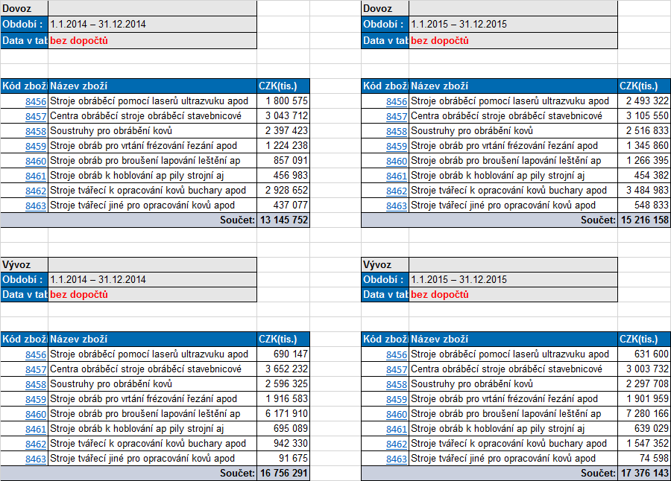

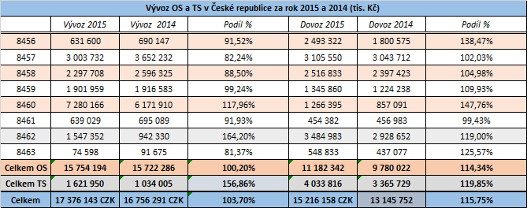

Sektor obráběcích a tvářecích strojů opět zaznamenal celkový 3,7 % nárůst.
Výsledky vývozu potvrdily očekáváný mírný nárůst oboru. Sektor tvářecích strojů zaznamenal ve vývozu nárůst 56,9 % a tento nárůst učinil hlavně vývoz nomenklatury 8462 – Stroje tvářecí k opracování kovů, buchary. V této nomenklatuře stoupl vývoz o 64%.
Sektor obráběcích strojů se pohyboval v mezích roku 2014. Největší nárůst 12% byl zaznamenán opět u nomenklatury 8460 – Stroje pro broušení. Největší pokles je u vývozu nomenklatury 8457 – Centra, obráběcí stroje stavebnicové

Hodnoty dovozu za rok 2015 vzrostly o 16%.
Dovoz roste téměř ve všech kategoriích. Největší nárůst jsme zaznamenali u nomenklatury 8460 – Stroje obráběcí pro broušení, který činí 48%. Pokles byl, zaznamenán jen u jediné nomenklatury 8461 – Stroje obráběcí pro hoblování apod.

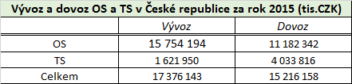

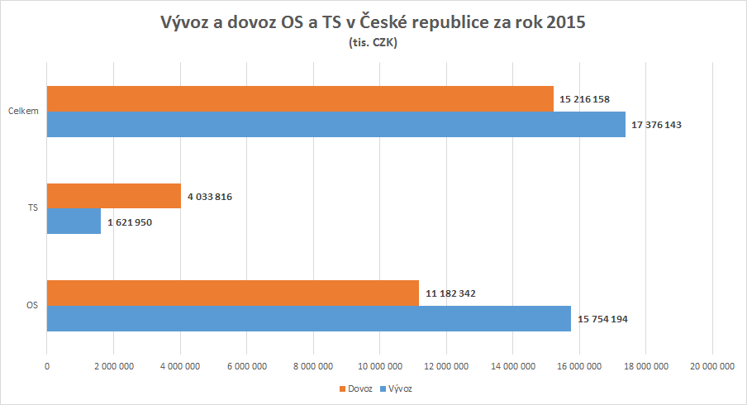

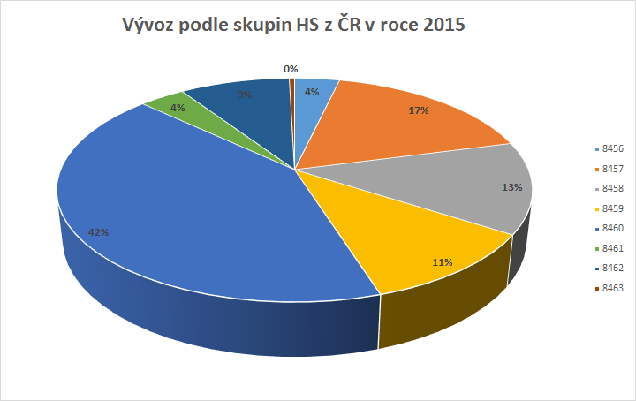

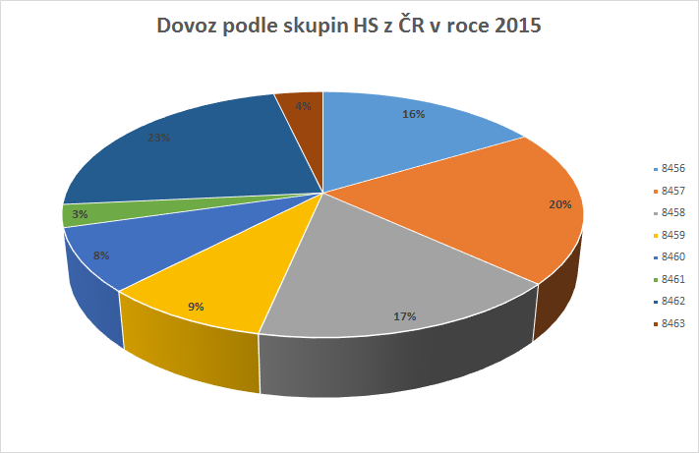

Název skupin HS :
8456 – Fyzikálně-chemické stroje; 8457 – Obráběcí centra, jednoúčelové stroje a linky; 8458 – Soustruhy; 8459 – Stroje pro vrtání, vyvrtávání, frézování a řezání závitů; 8460 – Stroje pro broušení, ostření, honování, lapování; 8461 – Stroje pro hoblování, obrážení, protahování, ozubárenské stroje a pily; 8462 – Tvářecí stroje; 8463 – Ostatní tvářecí stroje.

Group names acc. to HS:
8456 – Physico-chemical machines; 8457 – Machining centres; 8458 – Lathes; 8459 – Machines for dribling, boring, milling, thread cutting; 8460 – Machines for grinding, sharpening, broaching, honing, lapping; 8461 – Machines for planing, shaping, broaching, gear cutting, sawing machines; 8462 – Metal forming incl. Presses; 8463 – Other metal forming machines.

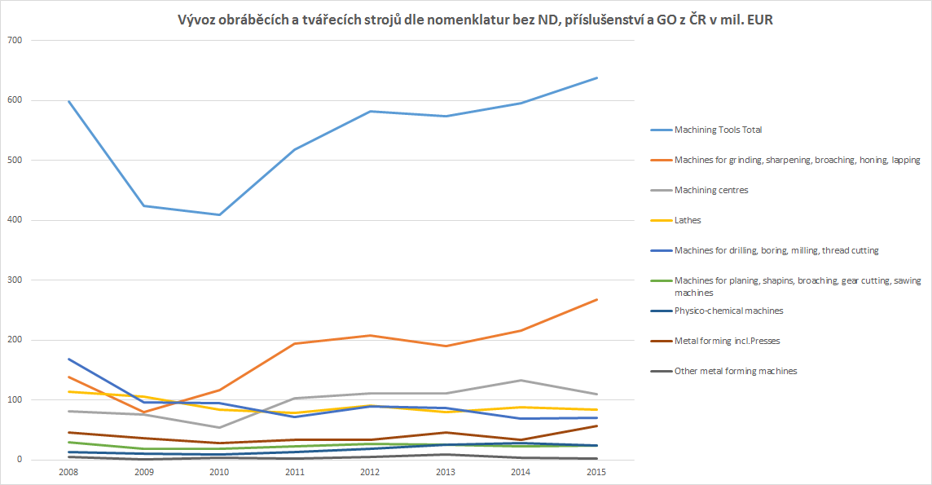

1.2 Vývoz a dovoz obráběcích a tvářecích strojů v České
republice podle teritorií bez ND, příslušenství a GO
Export and import of Machine Tools from a territorial point of view without spare parts, accessories and overhauls

Vývoz obráběcích a tvářecích strojů podle teritorií byl v roce 2015 realizován především do Německa, Ruska, Číny, na Slovensko a do Polska.

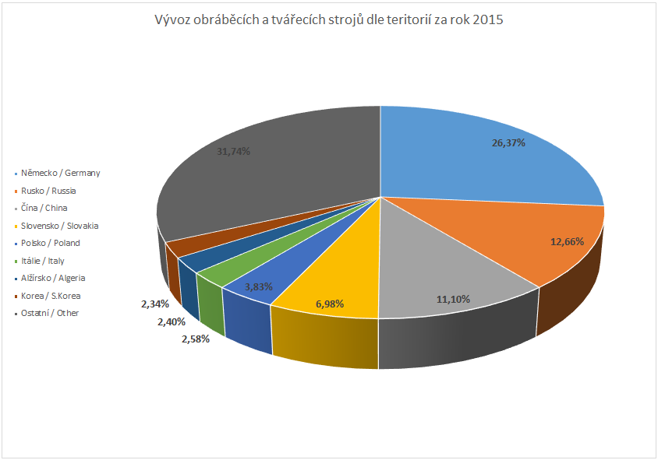

Skupina ostatní tvoří 1/3 vývozu z České republiky, mezi nejvýznamější zástupce patří tyto země:
Turecko – 2%: Odhady růstu turecké ekonomiky pro konec roku byly aktualizovány a navýšeny na 3,5 procent z 3 procent v důsledku lepšího ekonomického výkonu, než který byl očekáván. Dopad ruských sankcí na Turecko se postupně může vyrovnat hlubšími hospodářskými vztahy s Íránem a Evropskou unií.
Indie – 2%: Podle vyjádření Mezinárodního měnového fondu by měla být Indie nejrychleji rostoucí velkou ekonomikou v následujících letech. Růst HDP by se měl z loňských a letošních 7,3 % zvýšit v příštím fiskálním roce (2016-2017) na 7,5%.
Maďarsko – 2%: Česká republika je i nadále 9. největším obchodním partnerem Maďarska. Pokud jde o strukturu vzájemného obchodu, 45,6 procenta maďarského exportu představují i nadále stroje a strojní zařízení; tato hlavní skupina komodit tvořila spolu se zpracovanými produkty 90,4 procenta hodnoty vývozu. Maďarsko se stalo velmocí v oblasti automobilového průmyslu.
Kazachstán – 2%: Perspektivní pro český export je oblast strojírenství, a to v návaznosti na modernizaci zpracovatelského průmyslu KZ a obnovování strojírenské základny. Perspektivní jsou pro další export dodávky obráběcích center, soustruhů, fréz apod.

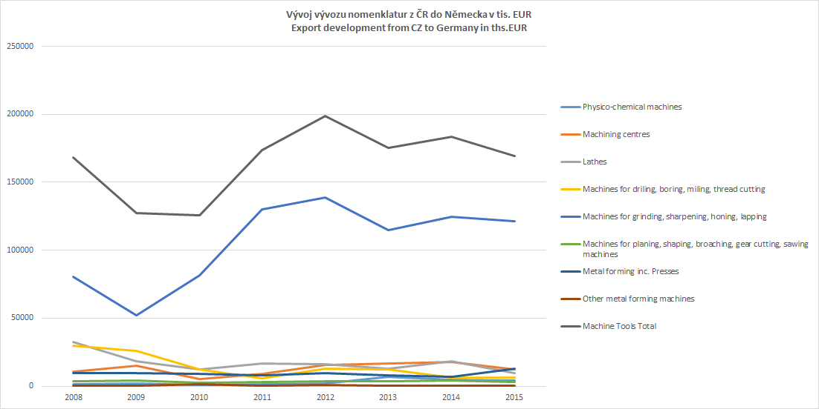

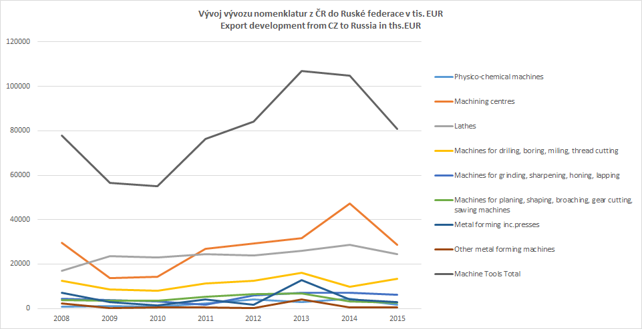

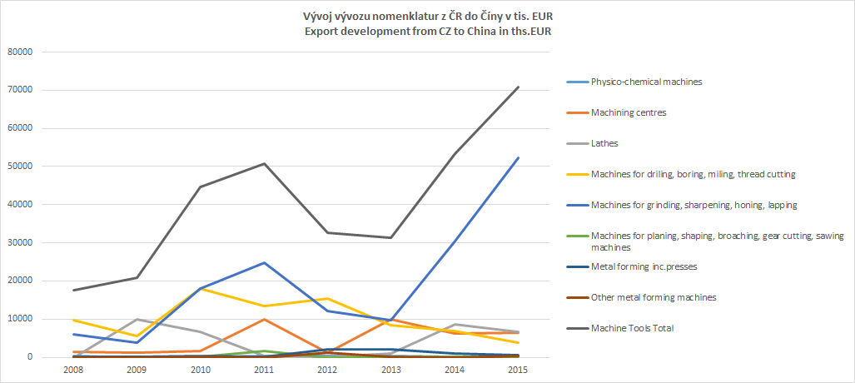

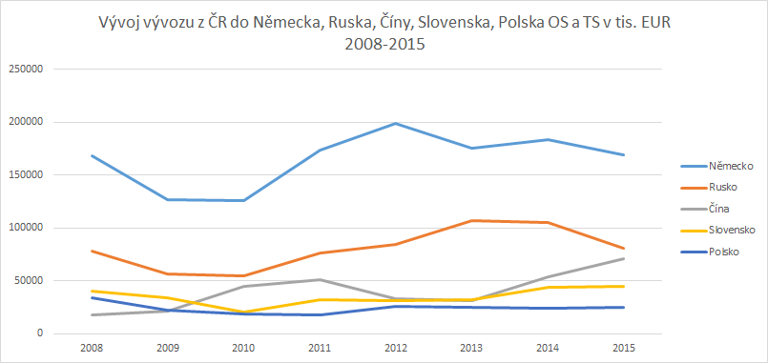

Dovoz obráběcích a tvářecích strojů podle teritorií byl v roce 2015 uskutečněn především z Německa, Tchaj-wanu, Japonska, Švýcarska, Jižní Koreje a USA.

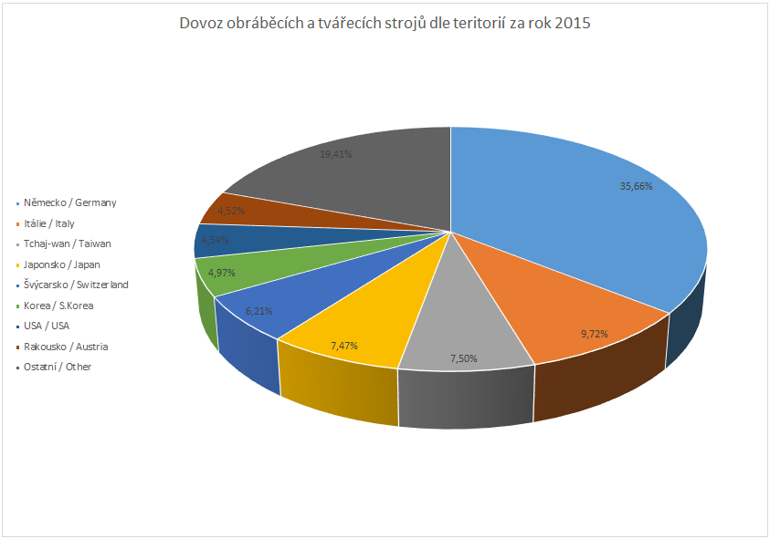

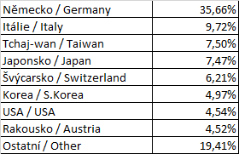

2. ČLENSKÉ ORGANIZACE SST
MEMBER COMPANIES OF SST

